Neviere

di Paolo De Lorenzi

Quando sulla Liguria nevicava copiosamente e non esistevano le moderne comodità, era consuetudine provvedere alla raccolta della neve, ed al suo stoccaggio in depositi ubicati nelle zone montane per la produzione del ghiaccio. Prima dell’avvento della fabbricazione industriale avvenuta a partire in Italia dal 1830, la raccolta della neve entro le cosiddette neviere, era ancora infatti l’unico sistema per produrre il ghiaccio, che veniva impiegato per raffreddare le bevande delle famiglie più agiate e per la cura di febbri e contusioni.

In realtà già dal rinascimento, piccoli edifici destinati a ghiacciaie erano presenti in alcune cantine di ville e palazzi nobiliari e nella Roma pontificia la regolamentazione della raccolta e del commercio della neve per le necessità terapeutiche fu molto precoce.

La pratica della raccolta della neve era allora diffusa un po in tutta la penisola ed anche pertanto in Liguria e nella Provincia di Genova, zona di cui tratta questo articolo.

Numerosi ed ancora oggi riconoscibili, sono infatti i resti delle neviere che si possono incontrare sulle nostre zone montane, posizionate a volte a pochi chilometri in linea d’aria dal mare, indice del mutato clima, che permetteva allora, non solo di raccogliere grandi quantità di materia prima ma anche e soprattutto di conservarla per lunghi periodi dell’anno fino a farla arrivare sotto forma di ghiaccio nei periodi più caldi a Genova, dove veniva immagazzinata e successivamente venduta.

Le neviere erano realizzate a forma di tronco di cono rovesciato, con diametro interno fino a 10/12 metri ed altezza fino a 5/6 metri. L’isolamento era garantito da un spesso strato di foglie secche e da una copertura conica, ultimata con un manto di paglia, ove era posizionata una apertura utilizzata per il caricamento e lo svuotamento dell’ impianto.
Lo sviluppo del commercio del ghiaccio divenne talmente importante, che il lungimirante Stato Genovese, non si lascio sfuggire l’opportunità di istituire una gabella sulla neve. A partire infatti dal 1625, nasce l’imposta sulla neve e dal 1640, viene concesso l’appalto per l’ approvvigionamento del ghiaccio ad un unico imprenditore per la durata di cinque anni, duranti i quali doveva essere garantito un costante rifornimento per i fabbisogni cittadini.

La produzione del ghiaccio aveva inizio con la raccolta della neve, che impiegava decine di braccianti, che venivano assunti dall’imprenditore tra i contadini della zona. La neve veniva immessa nella neviera, opportunamente battuta e costipata, e successivamente ricoperta da uno spesso strato di foglie secche.

Con la copertura finale della neviera veniva garantito l’isolamento necessario affinché il materiale introdotto si trasformasse in ghiaccio e fosse conservato fino alla estate successiva. Sul fondo dell’impianto vi era un canale di scolo che permetteva all’acqua di defluire all’esterno e di non compromettere quindi il restante materiale.

Una volta solidificata la neve veniva tagliata in blocchi del peso di circa 80 chilogrammi, che avvolti in sacchi di tela, venivano trasportati a dorso di mulo durante le ore più fredde della notte nel deposito di Vico della Neve, presso la zona di Soziglia e dal XIX secolo nel deposito di piazza Acquaverde.

Dai depositi sopra menzionati venivano quindi rifornite alcune botteghe sia della città che dei sobborghi, che rivendevano il prezioso prodotto a prezzo calmierato.

Il commercio del ghiaccio non forniva sempre un buon utile all’impresario, che spesso non riusciva ad approvvigionare in modo adeguato la città, vuoi per la poca neve caduta durante alcuni inverni, vuoi per estati troppo calde che facevano calare vistosamente il prodotto all’interno delle neviere. Nonostante questi imprevisti il commercio della neve con la sua gabella durò fino al 1870: erano trascorsi 230 anni dalla sua istituzione.

Interessante e probabilmente unico esempio di neviera completamente in muratura, è quella ubicata in località Grilla nel Comune di Mele, che la Comunità Montana Argentea ha recentemente ristrutturato e reso visitabile; con pianta cilindrica, ha una altezza di circa mt. 7,50 e copertura a volta; sul lato esterno è disposto un cunicolo di accesso, mentre sulla copertura è posizionata una bucatura per il caricamento della neve.
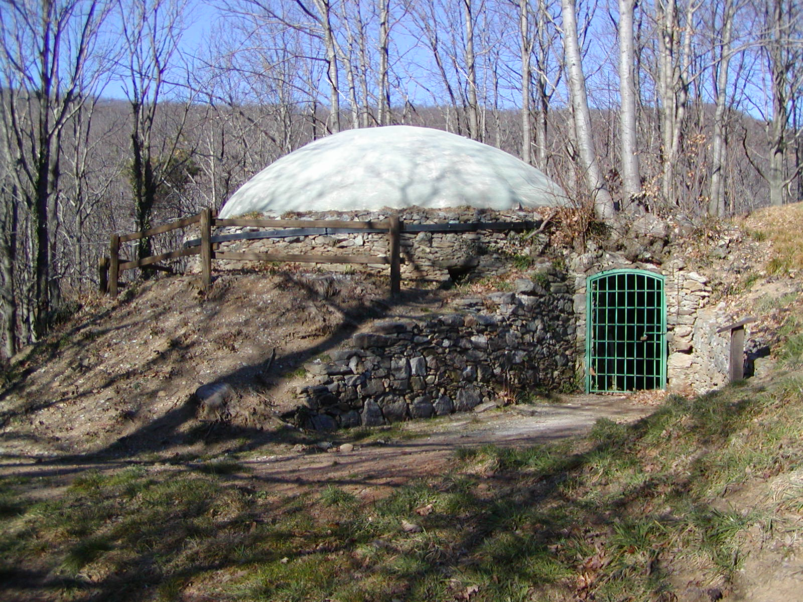
All’interno della struttura gli originari scalini in pietra sono stati sostituiti da una scala in legno che consente al visitatore di raggiungere il fondo del manufatto.
Tra le località dove era più regolare l’innevamento vi è quella dell’altopiano del monte Pennello a quota 995 s.l.m., nella cui zona erano ubicate numerosi manufatti per la raccolta della neve; la zona, nonostante la vicinanza al mare, è infatti una zona con caratteristiche spiccatamente montuose, con un clima invernale molto rigido.
Le neviere del monte Pennello rifornivano una grande deposito in muratura di Villa Pallavicini a Pegli destinato al consumo famigliare dei proprietari; il trasporto a valle avveniva manualmente con impiego di recipienti rivestiti internamente con lamiera di zinco.

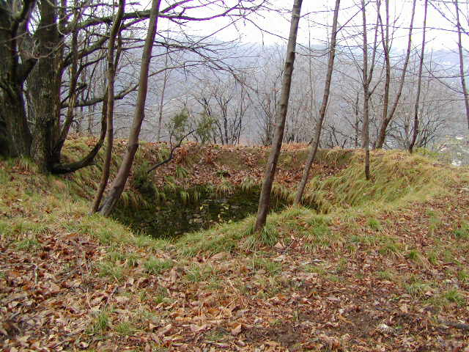

Foto e disegni di Paolo De Lorenzi

Articolo pubblicato su: “Il Geometra Ligure” n° 2/2005
Bimestrale del Collegio dei Geometri della Provincia di Genova

